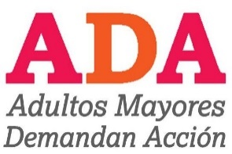
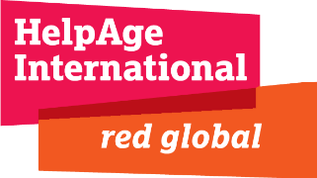
LOGO ORGANIZACIÓN

Señor:
…………………………………………..
Presente.-
REF: SOLICITUD DE USO DE LA PLAZA DEL BI CENTENARIO PARA CONCENTRACIÓN DE ORGANIZACIONES DE PERSONAS MAYORES
Nos es grato poder dirigirnos a su persona y a tiempo de saludarle, le informamos que este 1º de Octubre, fecha definida por las Naciones Unidas, es el Día Internacional de las Personas Adultas Mayores. En más de 50 países delegaciones de adultos mayores se unirán para conmemoran este gran día en defensa de sus derechos, como parte de la Campaña Mundial ADA (Adultos Mayores Demandan Acción) que HelpAge impulsa junto a…….

En este sentido, la Asociación Nacional de Adultos Mayores de Bolivia (ANAMBO) con el apoyo de HelpAge International y Fundación Horizontes, está organizando una concentración de las organizaciones de personas mayores para celebrar este gran día.

Recurrimos a su digna persona para solicitar el permiso correspondiente para el uso de los predios de la Plaza del Bi Centenario (frente al atrio de la Universidad Mayor de San Andrés), el 1º de octubre, a partir de las 09:00 am hasta las 14:00 pm.
Esperando contar con su autorización y apoyo, saludamos a usted atentamente,

Carlos Loza Presidente de la Asociación Nacional de Adultos Mayores de Bolivia, ANAMBO

Rosario Illanes Vicepresidenta de la Asociación Nacional de Adultos Mayores de Bolivia, ANAMBO

